Usmeritve za pouk 3.b OŠ Šmarjeta
Pripravila: Anica Katič Hočevar
TOREK, 24. 3. 2020
GUM – Pesem ima melodijo | - Nekajkrat zapoj pesem KUŽA PAZI ob posnetku:  https://www.youtube.com/watch?v=jeDq3yrq03Y  - Ob ponovnem petju prikaži gibanje melodije s celim telesom:  Kuža pazi – ČEPIMO  z repkom miga – STOJIMO  vstane – DVIGNEMO ROKE V ZRAK  leže – ROKE SPUSTIMO OB TELESU  tačko da – POČEPNEMO  Pesem večkrat zapoj in prikaži gibanje melodije.  - GUM str. 31/ naloga 2 - Počasi poj in dokončaj slikovni zapis.  - Naloga 3 –zapoj pesem Balonček ob posnetku, obkroži najnižje in najvišje tone.  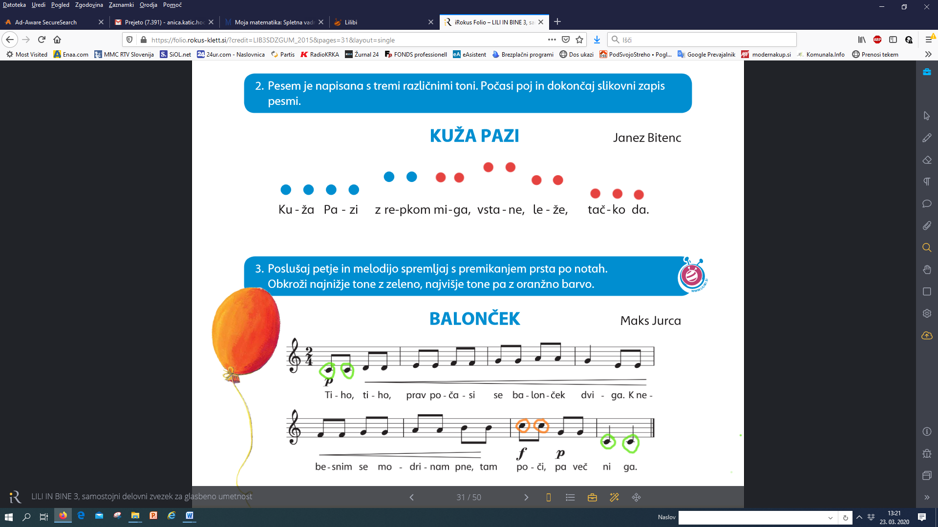  - Večkrat preberi besedilo na str.31 spodaj.
SPO - Orientacija | - Na Lilibi si oglej razlago:  https://www.lilibi.si/mestni-trg/spoznavanje-okolja/jaz-in-druzba/orientacija/orientacija  - Preberi besedilo na str. 73 – označi tisto kar je pomembno – glej naslednjo sliko.  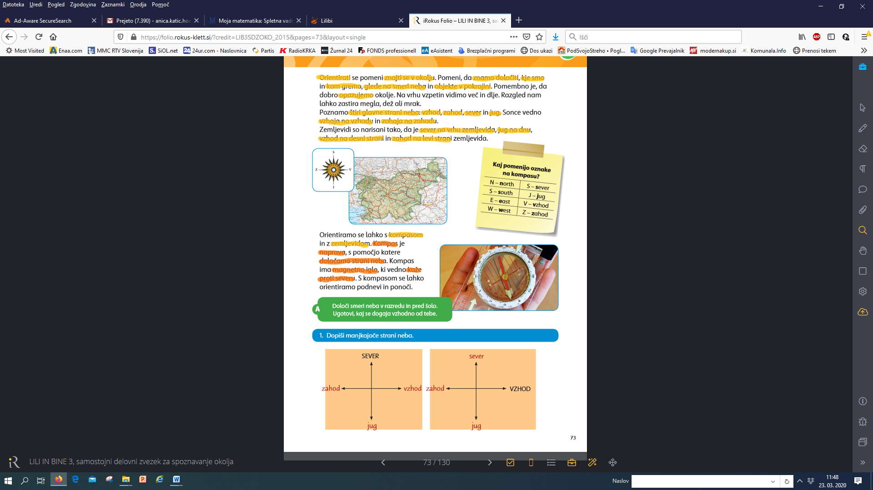  - Reši naloge 1, 2, 3, (NUJNO: Na vsaki skici najprej označi strani neba sever S (zgoraj), jug J(spodaj), zahod Z (levo), vzhod V (desno).
MAT | - Preglej si naloge, ki si jih reševal včeraj:  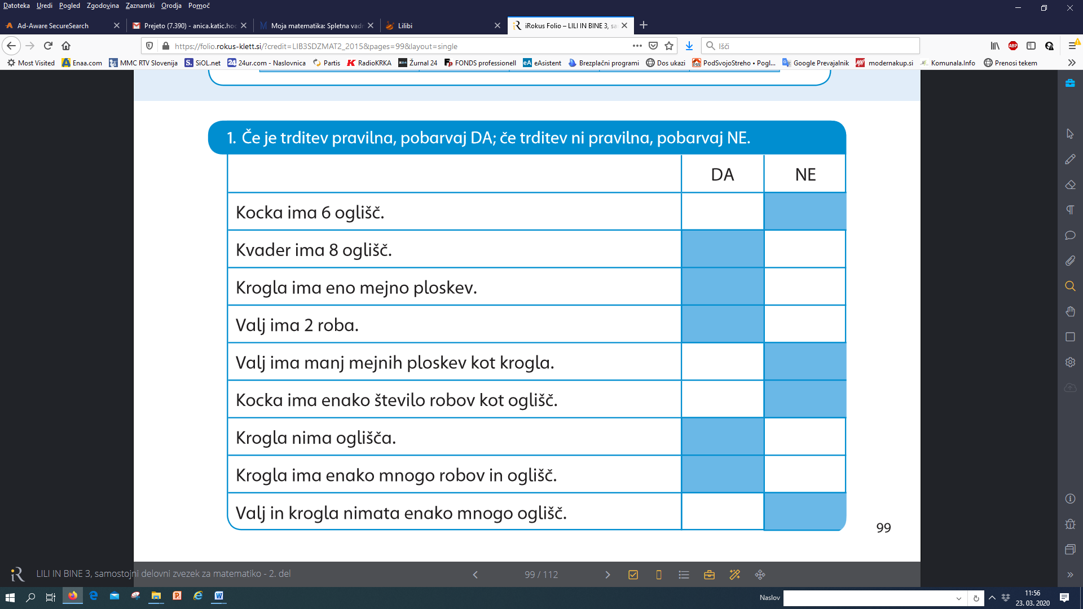  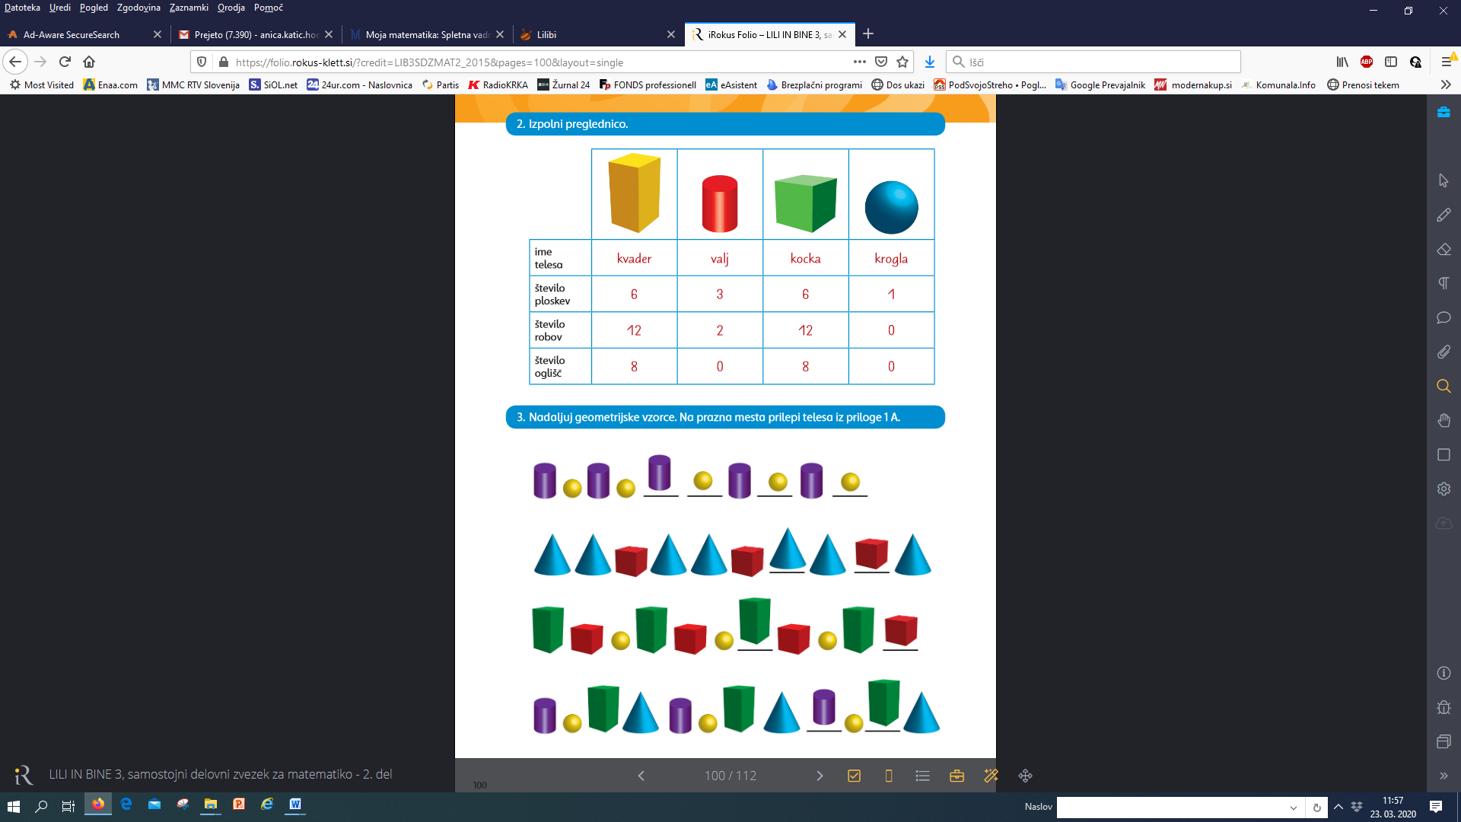  - MAT str. 101 – preberi strip  - MAT str. 102 – Predelaj razlago o likih zgoraj  - MAT str. 102, 103 – reši po navodilih  - Na https://moja-matematika.si/ te spet čaka DN
SLJ - Pravljica Možiček med dimniki | - Berilo str. 50 – Odlomek preberi 2-krat tiho in 1-krat glasno.  - Poslušaj zvočno pravljico v celoti na: https://www.youtube.com/watch?v=d6ViMAnG4-g  - V zvezek za SLJ napiši naslov:  Možiček med dimniki  V nekaj povedih zapiši zgodbico na način:  Sem možiček in živim med dimniki. Ime mi je …  - Zapis poslikaj in mi pošlji.

